ÖĞRENCİLER İÇİN SÜRDÜRÜLEBİLİR KALKINMA HEDEFLERİ

BÜLTEN #1

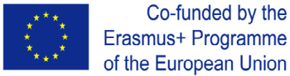
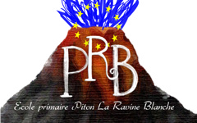
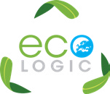
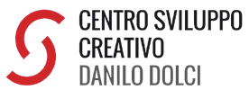
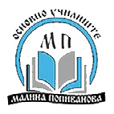
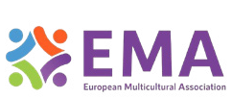
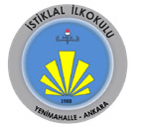
Funded by the European Union. Views and opinions expressed are however those of the author(s) only and do not necessarily reflect those of the European Union or the European Education and Culture Executive Agency (EACEA). Neither the European Union nor EACEA can be held responsible for them.

PROJEYİ TANIYIN
Öğrenciler için Sürdürülebilir Kalkınma Hedefleri, beş ülkeden altı (6) ortağı bir araya getiren bir Erasmus+ KA2, Okul Eğitiminde İşbirliği Ortaklığı projesidir. Bu çeşitlilik önemlidir, proje çıktılarının ve sonuçlarının çok çeşitli hedef gruplara ulaşmasını sağlar.
Projenin genel hedefi, Sürdürülebilir Kalkınma için 2030 Gündeminin kilit unsurlarından biri olan Sürdürülebilir Kalkınma için Eğitime (ESD) katkıda bulunmaktır. Proje, 10-14 yaş arası öğrencilerin eleştirel düşünme, yaratıcılık ve problem çözme gibi temel yetkinliklerini geliştirmelerine yardımcı olan çevrimiçi platform aracılığıyla kullanılacak SDG'lere ilişkin öğrenme materyalleri tasarlamayı ve geliştirmeyi amaçlamaktadır. Daha kesin olarak, faaliyetlerin uygulanması yoluyla aşağıdaki proje hedeflerine ulaşılacaktır:
Öğrencilere temel yetkinlikleri, eleştirel düşünmeyi, yaratıcılığı ve problem çözmeyi öğretmek ve onları daha sürdürülebilir uygulamalara doğru güçlendirmek

Sıfırdan çalıştırma işletim etkileşimli SDG'lerle ilgili öğrenme materyallerini ve kaynakları sağlama.

Uzaktan eğitim için öğretmenlerin dijital becerilerini geliştirmek ve okulların uzaktan eğitim sağlama becerisini desteklemek

Öğrenme materyalleri, öğrencileri öğrenmeye verimli ve etkili bir şekilde dahil etmek ve öğretmenlere, öğrencileriyle çevrimiçi olarak kullanabilecekleri dijital beceriler konusunda ilgi çekici ve duyarlı öğrenme materyalleri sağlamak için oyunlaştırma metodolojileriyle birlikte kullanılacaktır. Öğrenme materyalleri, sürdürülebilir kalkınma konularının nasıl tartışılacağına dair çerçeveler geliştirmek için öğrencileri eleştirel düşünme, yaratıcılık ve problem çözmeyi kullanmaya teşvik edecek şekilde tasarlanacaktır.
Öğretmenler genel dijital becerilerini geliştirecek, onlara yeni dijital araçlar sağlanacak, böylece uzaktan eğitimi daha etkili bir şekilde sunabilecek ve sürdürülebilir kalkınma hedeflerini öğretebilecekler.

- Proje sonuçları aşağıdaki hedef gruplara dağıtılacaktır:
- Sürdürülebilir kalkınma ve SDG'lere ulaşma ile ilgilenen ya hala okulda olan ya da resmi eğitim sisteminin ya da işgücü piyasasının dışında kalan öğrenciler ve öğrenciler;
- Okullar, diğer eğitim kurumları ve STK'lar;
Genel halk, karar vericiler: SKH'ler alanında eğitimin önemini ve hedef grupların ihtiyaçlarını tanımak/anlamak/farkına varmak.

ŞİMDİYE KADAR NELER YAPTIK?
Altı kuruluştan ortaklar, projenin başlangıç toplantısı için 21 ve 22 Mart 2023 tarihlerinde Üsküp'te bir araya geldi. Toplantı sırasında ortaklar ayrıca yaygınlaştırma planını, kalite ve risk yönetim planını ve her iş paketi için her bir ortağın rollerini sundular..
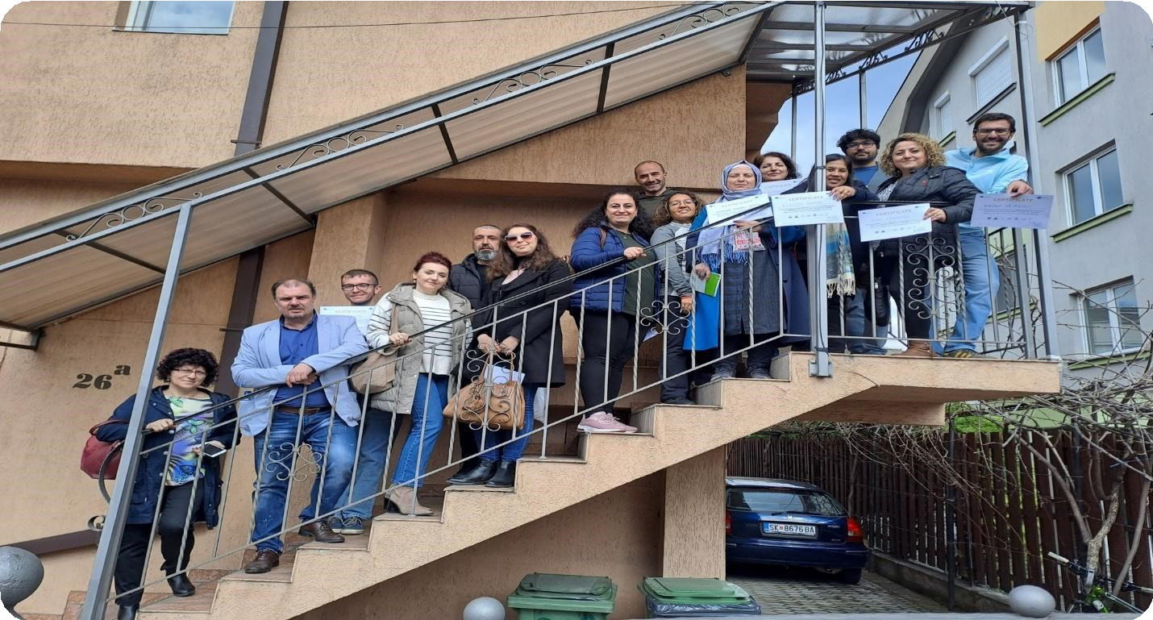

Şekil 1. Üsküp'teki açılış toplantısı 21 ve 22 Mart 2023

Toplantıda Eco-Logic proje logoları için farklı öneriler sunmuş, katılımcıların çoğunluğu tarafından aşağıdaki logo seçilmiştir:

Şekil 2. Projenin logosu

Bu proje kapsamında geliştirilecek olan proje sonuçları şunlardır:
● Proje Sonucu 1: Her bir SDG için (17 hedef) sorular, küçük testler, meydan okumalar, SDG platformunda çevrimiçi olarak yerleştirilen etkileşimli sunumlar gibi farklı şekiller alan materyaller oluşturmak.
● Proje Sonucu 2: Proje kapsamında öğretmenlere uzaktan eğitimle ilgili dijital beceriler konusunda bir öğretmen yetiştirme kursu geliştirmek ve çevrimiçi olarak erişilebilir hale getirmek. Toplantıda ortaklar kendi aralarında hangi Sürdürülebilir Kalkınma Hedefi için sorular, küçük testler, meydan okumalar ve etkileşimli sunumlar şeklinde materyaller geliştireceklerini paylaştılar.

PROJE ORTAKLARI
- Avrupa projelerinde deneyime sahip ve çoğu okul eğitiminde büyük deneyime sahip ortaklar, sürdürülebilir hedefleri öğrencilere yaklaştırmak ve aynı zamanda öğretmenler için bir dijital beceri kursu sağlamak için çalışacaklar.
- Projedeki ortaklar:
- Ecole Primaire Public Piton La Ravine Blanche –
- koordinatör -(Fransa)

- ● Eco Logic (Kuzey Makedonya Cumhuriyeti)https://ecologic.mk/
- European Multicultural Association (Bulgaria) https://ema20.com/
- Centro per lo Sviluppo Creativo Danilo Dolci (Italy) https://danilodolci.org/en/
- Yenimahalle Istiklal Ilkokulu (Turkey) https://istiklalilkokulu.meb.k12.tr/
- OU Malina Popivanova(The Republic of North Macedonia) www.oumalinapopivanova.mk

SIRADA NE VAR?

Ortaklar, bir sonraki çevrimiçi toplantıda tartışılacak olan bir konu olan çevrimiçi öğrenme platformu kavramını tanımlamaktadır.

Bu, tüm ortaklar tarafından onaylandığında, projenin bir sonraki aşaması başlar: müfredatın içeriğinin geliştirilmesi.

Proje hakkında daha fazla haber ve güncelleme için Facebook ve Twitter hesaplarımızı takip ettiğinizden emin olun.

